Тема 1. Введение
Карточка №1
1 Зоология - система наук о животных, изучающих строение, жизнедеятельность животных, их связи со средой обитания, распространение, индивидуальное и историческое развитие, роль в природе и жизни человека. Какие науки входят в состав зоологии?
- Рассмотрите рисунок, к объектам каких наук зоологии относятся изображенные на нем животные?
- Поведение животных изучает:
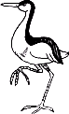
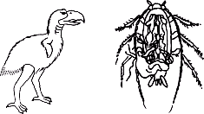
а) экология,
б) физиология,
в) этология,
г) эмбриология.

Тема 1. Введение
Карточка № 2
- Животные широко распространены на Земле, они заселяют разнообразные среды обитания. Рассмотрите рисунок, в каких средах живут животные.
- От каких факторов среды зависит жизнь животных в средах обитания?
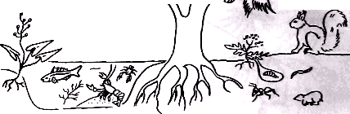
- Крот обитает в :
а) наземно-воздушной среде,
б) почве,
в) водной среде,
г) других организмах

Тема 1. Введение
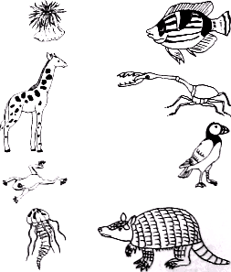
Карточка № 3
- Какие животные изображены на рисунке? Какие из них обитают в вашей местности?
- Животные как и растения, грибы или бактерии являются частью природы. Почему? Ответ объясните.
- Один из характерных признаков представителей царства Животные:
а) клеточное строение,
б) рост и развитие,
в) питание органическими веществами,
г) способность активно передвигаться.

Тема 1. Введение
Карточка № 4
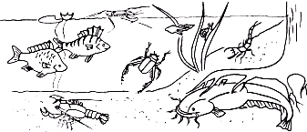
Животные, живущие в той или иной среде обитания, заселяют в ней определенные местообитания. Рассмотрите рисунок и ответьте, где в водной среде встречаются:
а) катушка,
б) речной рак,
в ) щука,
г) речной окунь?
2. Какие экологические факторы влияют на жизнь животных?
3 К абиотическим факторам среды относятся:
а) разнообразные типы взаимоотношений животных,
б) свет, тепло, ветер,
в) осушение болота, рубка деревьев,
г) рыбная ловля, охота.

Тема 1. Введение Карточка № 5
- Животные живут не изолированно, они постоянно контактируют друг с другом. Какие типы взаимоотношений складываются у животных между собой и другими организмами?
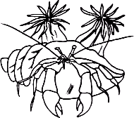
- Рассмотрите рисунок, какой тип взаимоотношений на нем изображен. Чем выгоден этот тип взаимоотношений для:
а) актинии,
б) рака?
- Паразитизм - это тип взаимоотношений, сложившийся
между такими животными, как:
а) паук и муха,
б) сокол и чайка,
в) блоха и собака,
г) сурок, жаба и ящерица

Тема 1. Введение Карточка № 6
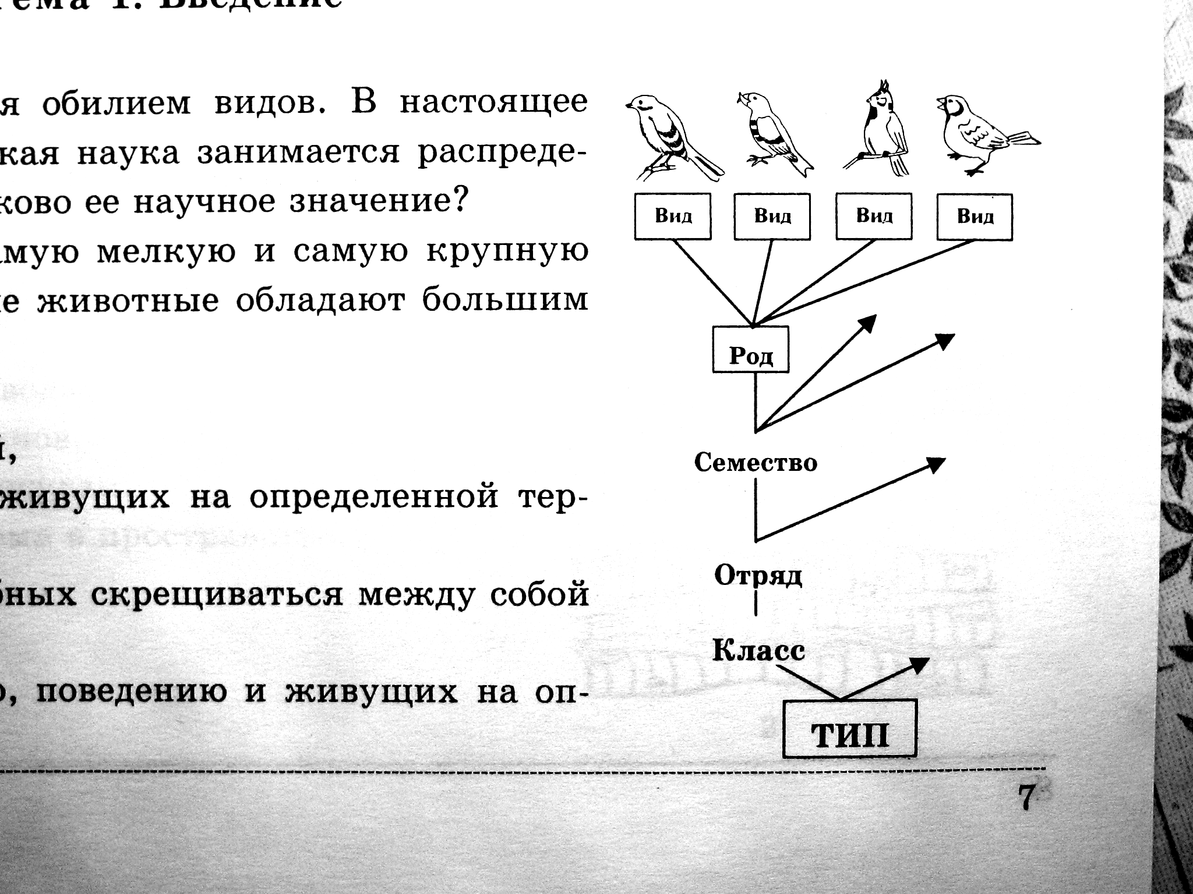
1. Царство животных характеризуется обилием видов. В настоящее время их известно свыше 1,5 млн. Какая наука занимается распределением видов животных в группы? Каково ее научное значение?
2. Рассмотрите рисунок и укажите самую мелкую и самую крупную единицы систематики. В какой группе животные обладают большим родством?
3. Вид представляет собой:
а) группу сходных по строению особей,
б) совокупность разных организмов, живущих на определенной территории,
в) группу сходных организмов, способных скрещиваться между собой. Давать плодовитое потомство,
г) совокупность близких по строению, поведению и живущих па определенной территории организмов.

